**Normy jakosti ovoce a zeleniny a snižování emisí v Dánsku – zprávy z OECD**

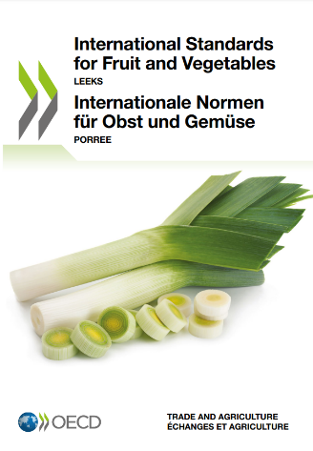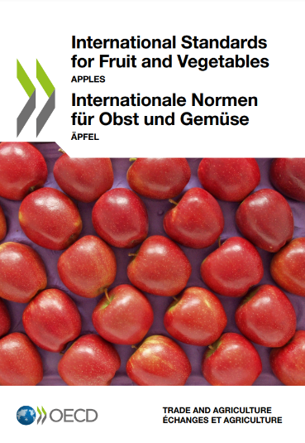OECD přispívá k harmonizaci technické a obchodní regulace, norem, standardů a dalších právních nástrojů a tím k odstraňování překážek a zjednodušování obchodu. Náklady na mezinárodní obchodní transakce se v závislosti na doprovodných procedurách mohou velmi lišit a mohou představovat i více než polovinu výsledné ceny produktu. Nové příručky připravované v součinnosti OECD a Evropské hospodářské komise harmonizují výklad obchodních standardů v sektoru ovoce a zeleniny. Tyto standardy jsou zahrnuty do legislativy Evropské unie a národních norem a jsou používány nejen členy OECD. Popis produktu s jeho kvalitativními znaky i nejčastějšími závadami spolu s ilustrativními fotografiemi způsobů balení pomáhá všem účastníkům obchodu dodržovat normy jakosti, které jsou klíčové pro konkurenceschopnost produkce na evropském i světovém trhu. Kontrola shody vlastností produktů s požadavky těchto norem jakosti je současně také jednou ze základních činností národních i evropských inspekčních orgánů.

<https://www.oecd-ilibrary.org/agriculture-and-food/leeks_9dd96672-en-de>

<https://www.oecd-ilibrary.org/agriculture-and-food/apples_421fcacc-en-de>

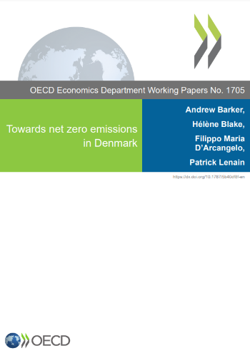Dánsko bylo dosud podobně jako další severoevropské země jednou z klimaticky nejefektivnějších zemí. Tomu odpovídají i ambiciózní dánské plány - do roku 2030 snížit emise o 70 % oproti r. 1990 a do roku 2050 dosáhnout uhlíkové neutrality. Takové tempo bude mít své důsledky, včetně rostoucí role politik a regulace při zmírňování potenciálních hospodářských a sociálních otřesů. V zemědělství (24 % z celkových emisí) a zejména v živočišné produkci (odkud pochází většina emisí dánského agri-food sektoru) bylo ale pro snížení emisí dosud učiněno jen málo. Předpokládá se zde proto významná transformace (např. zavedení uhlíkové daně má znamenat ztrátu až čtvrtiny pracovních míst v zemědělství a 9 % v potravinářství). Pomoc zemědělcům při monitorování emisí skleníkových plynů by měla být spojena s přísnější regulací. Náklady na snížení emisí ze zemědělství jsou zde v porovnání s náklady u ostatních sektorů nejnižší, ale opatření s nejvyšším mitigačním potenciálem pro rok 2030 (snížení emisí zlepšením stravitelnosti krmiv) patří mezi nejdražší. Otevřenost dánského obchodu představuje pro účinnost klimatických opatření v zemědělství určitá rizika (snížení emisí z dánského zemědělství může vyvolat zvýšení emisí u konkurentů v jiných zemích, jimž by byly přenechány tržní podíly/výroba produktů s vyšším dopadem na klima). Změna spotřebních vzorců v Dánsku se v poklesu dánských emisí výrazně neprojeví kvůli podílu dovozu na spotřebě potravin, ale vláda chce usilovat o snížení spotřeby živočišných bílkovin, vydala pokyny pro oblast stravování integrující zdravotní a klimatické aspekty a usiluje o omezení plýtvání a ztrát).

<https://www.oecd-ilibrary.org/economics/towards-net-zero-emissions-in-denmark_5b40df8f-en>

Mgr. Radek Stránský

Odbor zahraničně obchodní spolupráce, MZe

+420 221 812 310